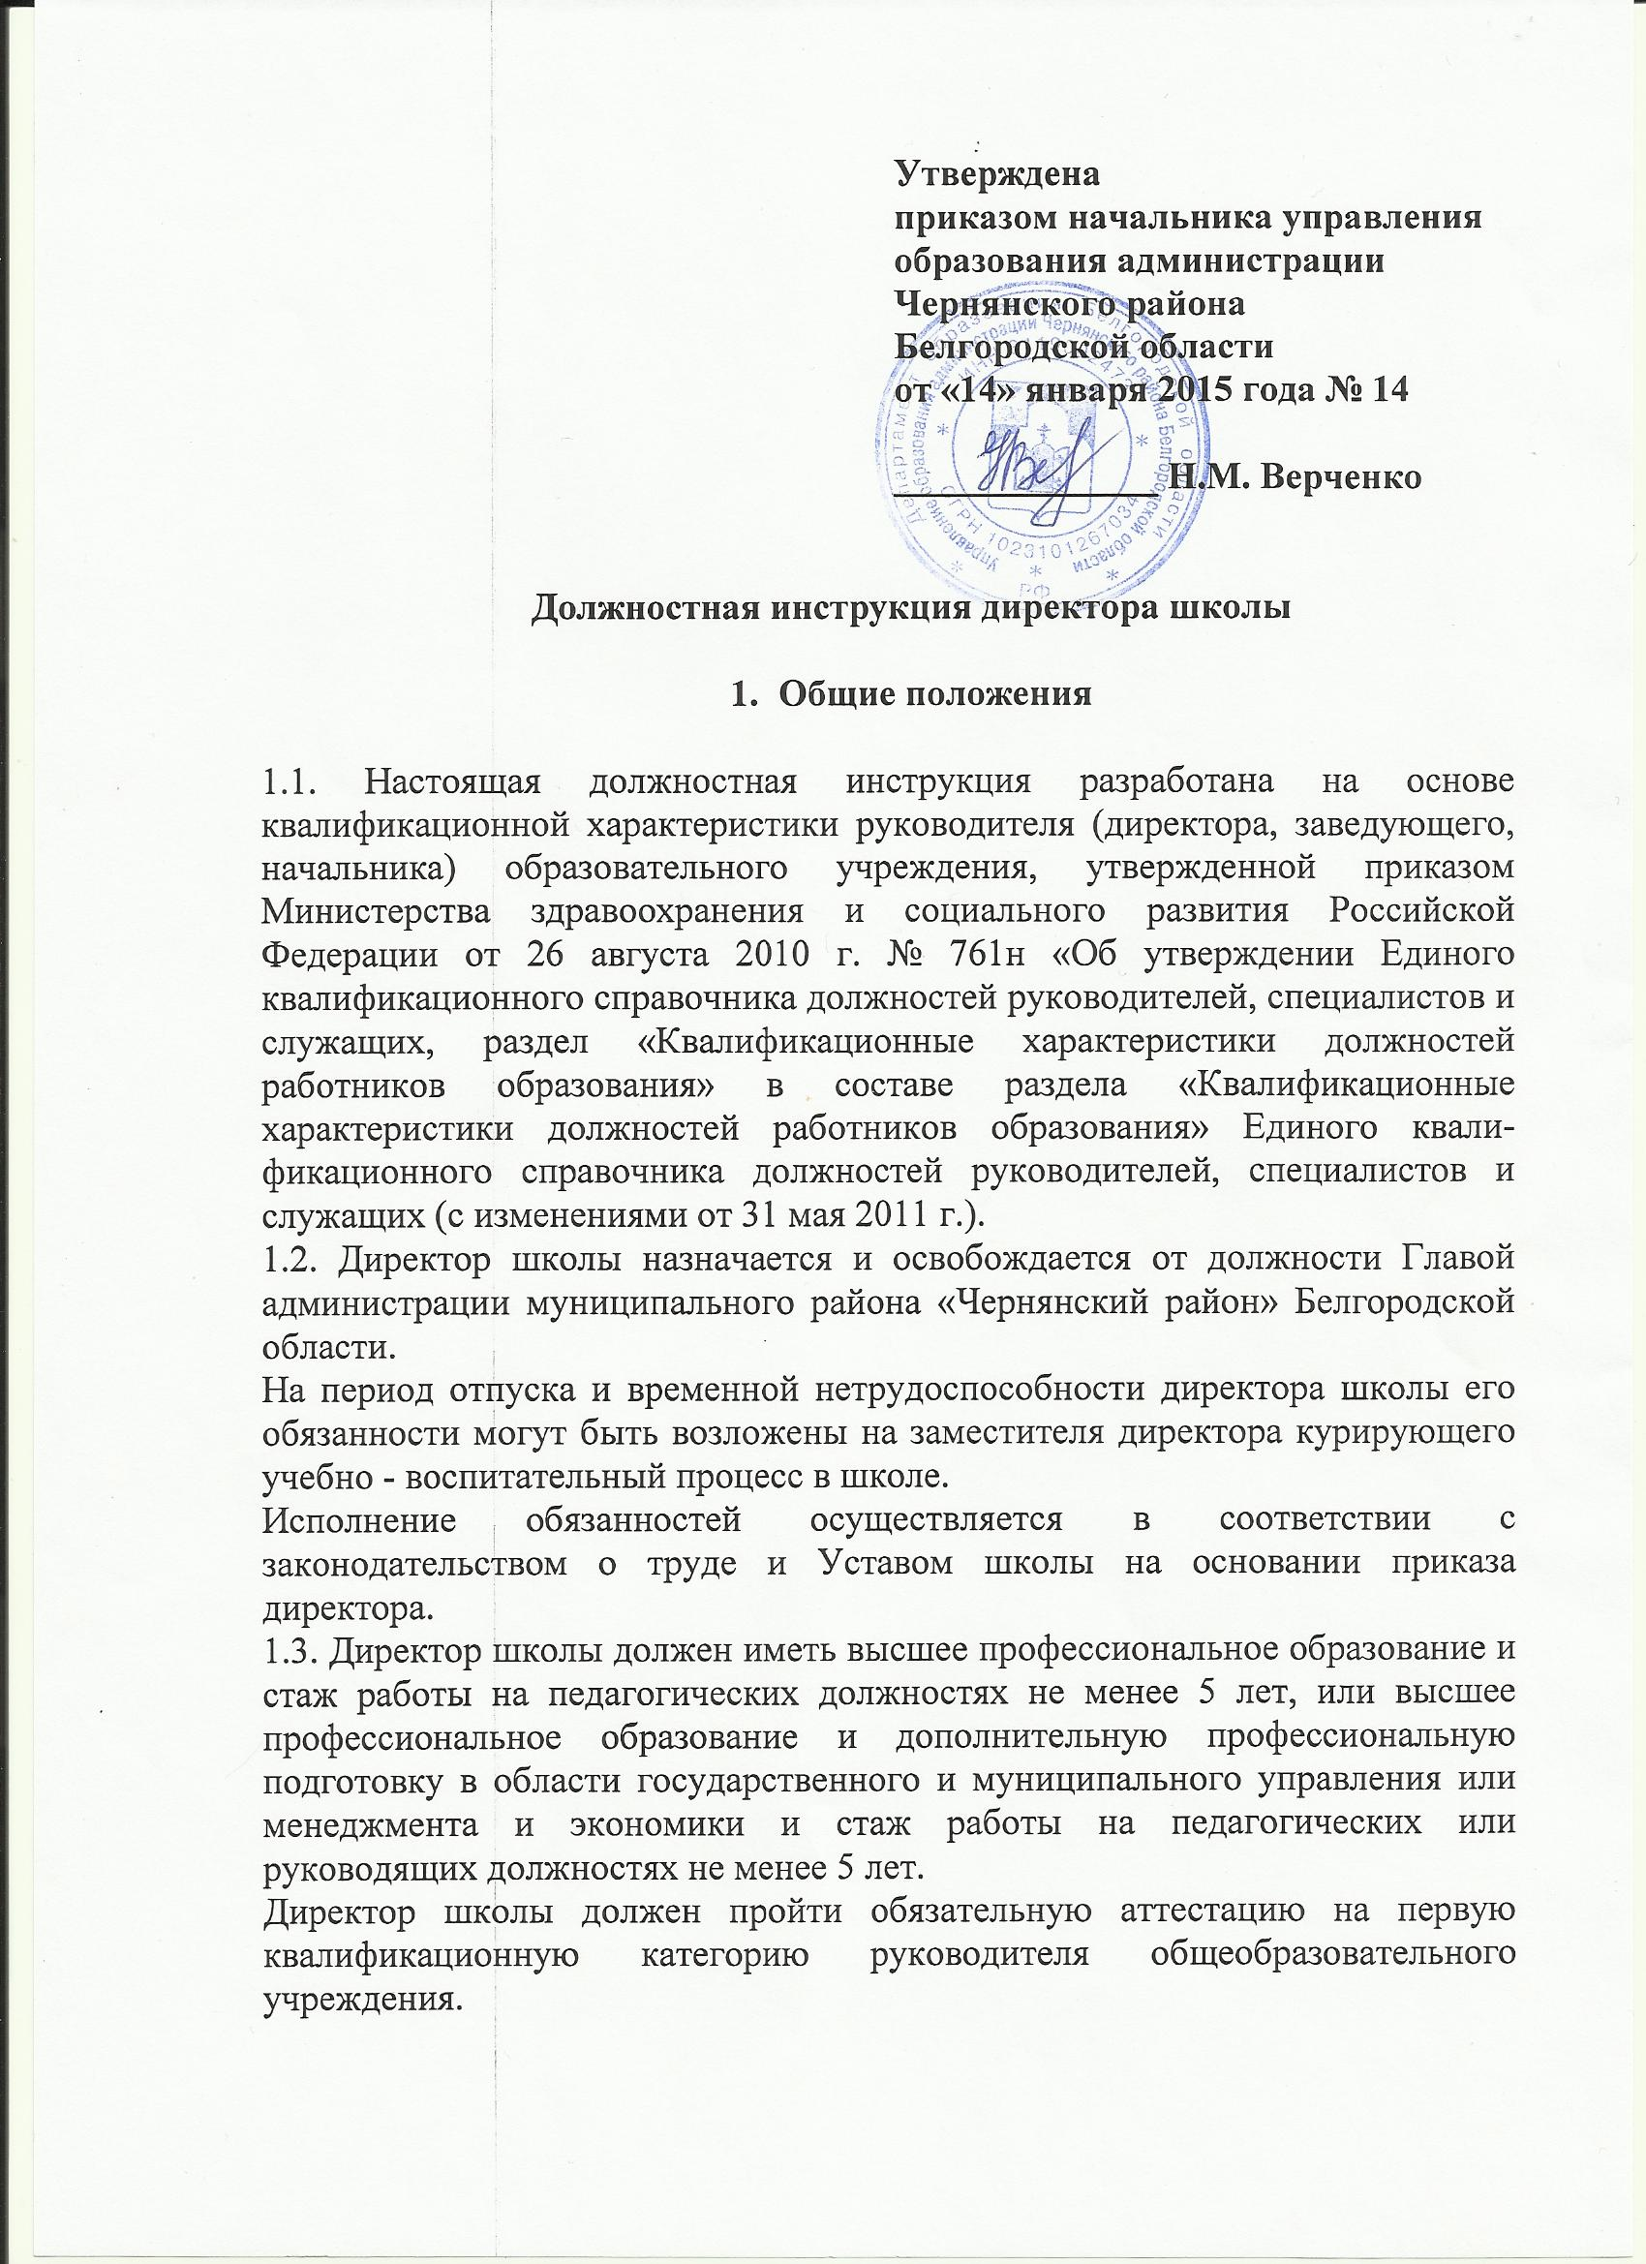

Директору школы совмещение должности с другими руководящими должностями (кроме научного и научно-методического руководства) внутри или вне школы не разрешается.
Должностные обязанности директора школы не могут исполняться по совместительству.
1.4. Директор школы по оперативным вопросам, входящим в компетенцию учредителя общеобразовательного учреждения, подчиняется непосредственно начальнику управления образования.
1.5. Директору школы непосредственно подчиняются его заместители. Директор школы вправе в пределах своей компетенции дать обязательное для исполнения указание любому работнику школы и обучающемуся. Директор школы вправе отменить распоряжение любого другого работника школы.
1.6. В своей деятельности директор школы руководствуется Конституцией и законами Российской Федерации, указами Президента Российской Федерации, решениями Правительства Российской Федерации и органов управления образования всех уровней по вопросам образования и воспитания обучающихся; правилами и нормами охраны труда, техники безопасности и противопожарной защиты, а также Уставом и локальными правовыми актами школы (в том числе настоящей должностной инструкцией), трудовым договором.
Директор школы соблюдает Конвенцию о правах ребенка.

2. Функции

Основными направлениями деятельности директора школы являются:
2.1.организация образовательной (учебно-воспитательной) работы школы;
2.2.обеспечение финансово-хозяйственной работы школы;
2.3.создание здоровых и безопасных условий обучения и труда в школе;
2.4.обеспечение режима соблюдения прав и свобод обучающихся и работников школы.

3. Должностные обязанности

Директор школы выполняет следующие должностные обязанности:
3.1. осуществляет руководство школой в соответствии с законами и иными нормативными правовыми актами, Уставом школы;
3.2. обеспечивает системную образовательную (учебно-воспитательную) и административно-хозяйственную (производственную) работу школы;
3.3. обеспечивает реализацию федерального государственного образовательного стандарта, представляющего собой совокупность требований, обязательных при реализации основных образовательных программ дошкольного, начального общего, основного общего, среднего (полного) общего образования;
3.4. формирует контингенты обучающихся, обеспечивает охрану их жизни и здоровья во время образовательного процесса, соблюдение прав и свобод обучающихся (воспитанников, детей) и работников образовательного учреждения в установленном законодательством Российской Федерации порядке;
3.5. определяет стратегию, цели и задачи развития школы, принимает решения о программном планировании ее работы, участии школы в различных программах и проектах, обеспечивает соблюдение требований, предъявляемых к условиям образовательного процесса, образовательным программам, результатам деятельности образовательного учреждения и к качеству образования, непрерывное повышение качества образования в образовательном учреждении;
3.6. обеспечивает объективность оценки качества образования обучающихся (воспитанников, детей) в школе;
3.7. осуществляет разработку устава; разработку утверждение и реализацию программ развития школы, образовательной программы школы, учебных планов, учебных программ курсов, дисциплин, годовых календарных учебных графиков, устава и правил внутреннего трудового распорядка школы;
3.8. создает условия для внедрения инноваций, обеспечивает формирование и реализацию инициатив работников школы, направленных на улучшение работы школы и повышение качества образования, поддерживает благоприятный морально-психологический климат в коллективе;
3.9. обеспечивает рациональное использование бюджетных ассигнований, а также средств, поступающих из других источников; представляет учредителю и общественности ежегодный отчет школы о поступлении и расходовании финансовых и материальных средств;
3.10. формирует в пределах установленных средств фонд оплаты труда с разделением его на базовую и стимулирующую части;
3.11. утверждает структуру и штатное расписание школы;
3.12. решает кадровые, административные, финансовые, хозяйственные и иные вопросы в соответствии с уставом школы;
3.13. осуществляет подбор и расстановку кадров;
3.14. создает условия для непрерывного повышения квалификации работников;
3.15. обеспечивает установление заработной платы работников школы, в том числе стимулирующей части (надбавок, доплат к окладам (должностным окладам), ставкам заработной платы работников), выплату в полном размере причитающейся работникам заработной платы в сроки, установленные коллективным договором, правилами внутреннего трудового распорядка, трудовыми договорами;
3.16. принимает меры по обеспечению безопасности и условий труда, соответствующих требованиям охраны труда;
3.17. принимает меры по обеспечению школы квалифицированными кадрами, рациональному использованию и развитию их профессиональных знаний и опыта, обеспечивает формирование резерва кадров в целях замещения вакантных должностей в школе;
3.18. организует и координирует реализацию мер по повышению мотивации работников к качественному труду, в том числе на основе их материального стимулирования, по повышению престижности труда в школе, рационализации управления и укреплению дисциплины труда;
3.19. создает условия, обеспечивающие участие работников в управлении школой;
3.20. принимает локальные нормативные акты школы, содержащие нормы трудового права, в том числе по вопросам установления системы оплаты труда с учетом мнения представительного органа работников;
3.21. планирует, координирует и контролирует работу структурных подразделений, педагогических и других работников школы;
3.22. обеспечивает эффективное взаимодействие и сотрудничество с органами государственной власти, местного самоуправления, предприятиями, организациями, общественностью, родителями (лицами, их заменяющими), гражданами;
3.23. представляет школу в государственных, муниципальных, общественных и иных органах, учреждениях, иных организациях;
3.24. организует и совершенствует методическое обеспечение образовательного процесса, содействует деятельности методических объединений;
3.25. обеспечивает учет, сохранность и пополнение учебно-материальной базы, соблюдение правил санитарно-гигиенического режима и охраны труда, учет и хранение документации, привлечение для осуществления деятельности, предусмотренной Уставом школы, дополнительных источников финансовых и материальных средств; организует ведение делопроизводства, ведение статистической отчетности;
3.26. обеспечивает представление учредителю ежегодного отчета о поступлении, расходовании финансовых и материальных средств и публичного отчета о деятельности образовательного учреждения в целом;
3.27. выполняет правила по охране труда и пожарной безопасности.
3.28. оформляет прием новых работников только при наличии положительного заключения медицинского учреждения и справок об отсутствии судимости; контролирует своевременное проведение диспансеризации работников и обучающихся.
3.29. обеспечивает государственную регистрацию школы, лицензирование и аккредитацию образовательной деятельности, государственную аттестацию выпускников школы, аттестацию педагогических и других работников общеобразовательного учреждения;
3.30. поощряет и стимулирует творческую инициативу работников, поддерживает благоприятный морально-психологический климат в коллективе;
3.31. утверждает расписание занятий обучающихся, графики работы и педагогическую нагрузку работников школы, тарификационные списки и графики отпусков;
3.32. обеспечивает создание в школе необходимых условий для организации питания обучающихся, их медицинского обслуживания, в целях укрепления здоровья обучающихся и работников школы;
3.33. соблюдает этические нормы поведения в школе, в быту, в общественных местах, соответствующие общественному положению педагога;
3.34. руководит деятельностью Педагогического совета школы;
3.35. обеспечивает выполнение коллективного договора, создает необходимые условия для нормальной работы профсоюзной организации;
3.36. обеспечивает привлечение для осуществления деятельности, предусмотренной Уставом школы, дополнительных источников финансовых и материальных средств;
3.37. проходит периодические бесплатные медицинские обследования;
3.38. организует в установленном порядке работу по назначению пособий по государственному социальному обеспечению и пенсий;
3.39. управляет на праве оперативного управления имуществом школы, полученным от учредителя, а также имуществом, являющимся собственностью школы;
3.40. организует работу по созданию и обеспечению условий проведения образовательного процесса в соответствии с действующим законодательством о труде, межотраслевыми и ведомственными нормативными документами и иными локальными актами по охране труда и Уставом школы; возглавляет гражданскую оборону школы;
3.41. обеспечивает безопасную эксплуатацию инженерно-технических коммуникаций, оборудования и принимает меры по приведению их в соответствие с действующими стандартами, правилами и нормами по охране труда: своевременно организует осмотры и ремонт зданий школы;
3.42. назначает ответственных лиц за соблюдение требований охраны труда в учебных кабинетах, мастерских, спортзале и т.п., а также во всех подсобных помещениях;
3.43. утверждает должностные обязанности по обеспечению безопасности жизнедеятельности для педагогического коллектива;
3.44. принимает меры по внедрению предложений членов коллектива, направленных на дальнейшее улучшение и оздоровление условий проведения образовательного процесса;
3.45. организует и осуществляет контрактную систему в сфере закупок товаров, работ и услуг для обеспечения муниципальных нужд;
3.46. отчитывается на собраниях трудового коллектива о состоянии охраны труда, выполнении мероприятий по оздоровлению работающих и обучающихся, улучшению условий образовательного процесса, а также принимаемых мер по устранению выявленных недостатков;
3.47. проводит профилактическую работу по предупреждению травматизма и снижению заболеваемости работников и обучающихся;
3.48. организует в установленном порядке работу комиссий по приемке школы к новому учебному году, подписывает акты приемки школы;
3.49. обеспечивает выполнение директивных и нормативных документов по охране труда, предписаний органов управления образования, государственного надзора и технической инспекции труда;
3.50. немедленно сообщает о групповом, тяжелом несчастном случае и случае со смертельным исходом непосредственно вышестоящему руководителю органа управлением образования, родителям пострадавшего, (пострадавших) или лицам, их заменяющих; принимает все возможные меры к устранению причин, вызвавших несчастный случай, обеспечивает необходимые условия для проведения своевременного и объективного расследования согласно действующим положениям;
3.51. заключает и организует совместно с профкомом выполнение ежегодных соглашений по охране труда, подводит итоги выполнения соглашения по охране труда один раз в полугодие;
3.52. утверждает по согласованию с профкомом инструкции по охране труда для работающих и обучающихся; в установленном порядке организует пересмотр инструкций;
3.53. проводит вводный инструктаж по охране труда с вновь поступившими на работу лицами, инструктаж на рабочем месте с сотрудниками образовательного учреждения; оформляет проведение инструктажа в журнале;
3.54. планирует в установленном порядке периодическое обучение работников школы по вопросам обеспечения безопасности жизнедеятельности на краткосрочных курсах и семинарах, организуемых органами управления образования и охраной труда;
3.55. принимает меры совместно с профкомом, родительской общественностью по улучшению организации питания, ассортимента продуктов, созданию условий для качественного приготовления пищи в столовой;
3.56. принимает меры совместно с медицинским работником по улучшению медицинского обслуживания и оздоровительной работы;
3.57. обеспечивает учебную нагрузку обучающихся работающих с учетом их психофизических возможностей, организует оптимальные условия режима труда и отдыха;
3.58. запрещает проведение образовательного процесса при наличии опасных условий для здоровья обучающихся;
3.59. обеспечивает антикоррупционную работу в образовательном учреждении.

4. Права

Директор школы имеет право в пределах своей компетенции:
4.1. издавать приказы и давать обязательные распоряжения работникам школы;
4.2. поощрять и привлекать к дисциплинарной и иной ответственности работников школы;
4.3. применять меры воспитательного характера к обучающимся за проступки, дезорганизующие учебно-воспитательный процесс, в порядке, установленном уставом школы;
4.4. заключать договоры, в том числе трудовые;
4.5. открывать и закрывать в установленном порядке счета в казначейских учреждениях;
4.6. присутствовать на любых занятиях, проводимых с обучающимися школы (без права входить в класс после начала занятий без экстренной необходимости и делать замечания педагогу в течение занятий);
4.7. вносить в необходимых случаях временные изменения в расписание занятий, отменять занятия, временно объединять группы и классы для проведения совместных занятий;
4.8. делегировать свои полномочия, выдавать доверенности.

5. Ответственность

5.1. Директор школы несет ответственность за уровень квалификации работников школы, реализацию образовательных программ в соответствии с учебным планом и графиком учебного процесса, за качество образования выпускников, жизнь и здоровье, соблюдение прав и свобод обучающихся и работников учреждения во время образовательного процесса в установленном законодательством Российской Федерации порядке.
5.2. За неисполнение или ненадлежащее исполнение без уважительных причин Устава и правил внутреннего трудового распорядка школы, иных локальных нормативных актов, законных распоряжений органов управления образованием, должностных обязанностей, установленных настоящей инструкцией, в том числе за неиспользование предоставленных прав, директор школы несет дисциплинарную ответственность в порядке, определенном трудовым законодательством. За грубое нарушение трудовых обязанностей в качестве дисциплинарного наказания может быть применено увольнение.
5.3. За применение, в том числе однократное, методов воспитания, связанных с физическим и (или) психическим насилием над личностью обучающегося, а также совершение иного аморального проступка директор школы может быть освобожден от занимаемой должности в соответствии с трудовым законодательством и Федеральным законом Российской Федерации от 29 декабря 2012 г. №273 ФЗ «Об образовании в Российской Федерации».
5.4. За нарушение требований к ведению образовательной деятельности и организации образовательного процесса; нарушение или незаконное ограничение права на образование; нарушение правил пожарной безопасности, охраны труда директор школы привлекается к административной ответственности в порядке и в случаях, предусмотренных административным законодательством;
5.5. За виновное причинение школе или участникам образовательного процесса ущерба в связи с исполнением (неисполнением) своих должностных обязанностей директор школы несет материальную ответственность в порядке и в пределах, установленных трудовым и (или) гражданским законодательством.
6. Взаимоотношения. Связи по должности

Директор школы:
6.1. работает в режиме ненормированного рабочего дня по графику, составленному исходя из 40-часовой рабочей недели;
6.2. Директор школы взаимодействует с:
6.2.1. педагогическим советом школы;
6.2.2. управляющим советом школы;
6.2.3. органами местного самоуправления;
6.3. самостоятельно планирует свою работу на каждый учебный год, каждую учебную четверть;
6.4. представляет в установленные сроки в установленной форме отчетность учредителю и другим полномочным государственным и муниципальным органам;
6.5. получает от учредителя, государственных и муниципальных органов информацию нормативно-правового и организационно-методического характера, знакомится под расписку с соответствующими документами;
6.6. систематически обменивается информацией со своими заместителями, педагогическими и иными работниками школы.

С должностной инструкцией
ознакомлен: _________________/___________________
Подпись

